BRICOLAGE
(à découper et à coller)


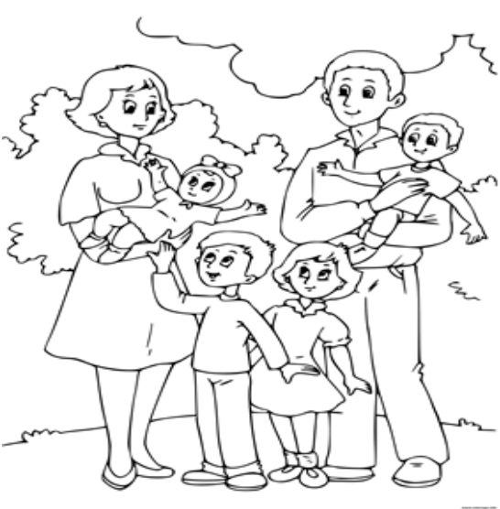

« Allons à la maison
du Seigneur !».
Psaume 122 : 1

